省エネによるコスト削減・利益率改善に取り組んでみませんか？

令和７年度

省エネルギー診断

省エネの専門家による診断を受けることで、省エネ余地の発掘や省エネ対策による光熱費削減効果の見える化が期待できます。診断結果を踏まえ、省エネに取り組むことで利益向上につながります。以下のような支援を希望する事業所にオススメです。（診断内容のイメージは裏面をご参照ください）

✔ 費用負担の発生しない運用改善による省エネ・光熱費削減の余地を調査してほしい
✔ 設備改修を検討しているが、その費用対効果を確認したい
✔ 太陽光発電設備を導入することによるポテンシャルを把握したい
✔ 診断結果を踏まえた省エネに関する国や県の補助金を紹介してほしい など

診断事業の概要 診断の流れ
対象者 | 年間エネルギー使用量が  原油換算１，５００ｋＬ未満の事業所  ※ご不明な場合はお調べいたします  ※１年分の電気や燃料の使用実績が必要です  ※複数事業所の申し込みも可能です
申込方法 | 裏面の申込書に記入の上、メール/ＦＡＸでの  申し込み（ＷＥＢ申し込みもあります）
診断費用 | 無料（実施後の営業などはありません）
申込締切 | 令和８年２月末日（先着９０事業所）
必要事項 | 「茨城エコ事業所」及び「いばらき  エコチャレンジ賛同事業所」への登録
１．診断の申し込み

裏面の申込書に必要事項を記入し事務局に送付

２．診断実施決定の通知

申込内容を踏まえ実施決定を通知
４．省エネルギー診断

ヒアリングと現地確認による診断を実施
３．事前アンケート

エネルギー使用量（電力等）、
設備の稼働状況等の簡単なアンケートに回答

５．診断結果の報告

報告書が作成され診断結果を報告

診断後に活用できる茨城県の補助金
令和７年度 中小規模事業所省エネ対策設備導入補助金の概要

対象者 | 省エネ診断を受診した事業所 | 対象設備 | 診断において省エネ提案を受けた設備
補助要件 | - 令和６年度又は令和７年度中小規模事業所省エネルギー診断を受診していること  - 茨城エコ事業所ならびにいばらきエコチャレンジ賛同事業所へ登録していること  - 診断結果における省エネ対策（設備の改修・更新及び運用改善）を全て実施すること  - ③の省エネ対策の合計で省エネ率２０％以上又は年間１０ｔ－ＣＯ_{２}以上の削減が見込まれること
申込締切 | 令和７年１２月１９日 （１０事業所程度） | 補助率 | １／３（上限１００万円未満）

省エネ診断に関するお申し込み・お問い合わせ  茨城県省エネ診断事務局  （本事業委託業者： 株式会社ナレッジリーン）  TEL：03-6824-6810 FAX：03-6800-5556  メールアドレス：ibaraki-shindan@kmri.co.jp（担当：藤﨑）  ※受付時間：平日10:00～17:00（土日祝は除く） |   補助金に関するお申し込み・お問い合わせ  茨城県県民生活環境部環境政策課    〒310-8555 茨城県水戸市笠原町978-6      TEL：029-301-2939  FAX：029-301-2949


申 込 書
ＷＥＢ申し込み
送付先：株式会社ナレッジリーン  （茨城県省エネ診断事務局） | 担当者：藤﨑
E-mail：ibaraki-shindan@kmri.co.jp | ＦＡＸ：03-6800-5556

この用紙にご記入の上、上記の宛先へメールまたはＦＡＸでお申込みください。右記のＱＲコード
からのＷＥＢ申し込みも可能です。後日、担当者から確認の連絡をさせていただきます。

ふりがな
事業所名
(例: ●●株式会社●●営業所)
住所  (訪問先の住所) | 〒 | 茨城県
電話番号  (担当者と連絡の取れる番号) |  | Eメール
所属部署 |  | 担当者氏名
希望する支援内容
茨城エコ事業所 | 登録済・未登録 | いばらきエコチャレンジ賛同事業所 |  | 登録済・未登録
※診断結果は、事業者名などが特定できない形で、県HPなどで公開させていただくことがありますのでご了承下さい。

診断内容のイメージ
エネルギー使用状況の把握 |  |  | 測定器による計測
月ごとの電気使用量や最大電力の推移の見える化  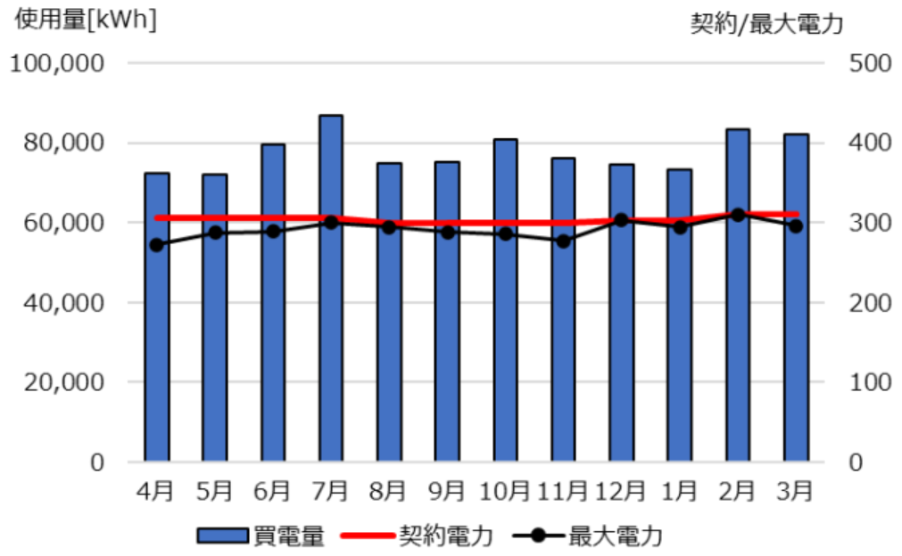  燃料使用量や電気料金なども把握し増減要因を考察 |  |  | サーモカメラによる配管の放熱状況の計測  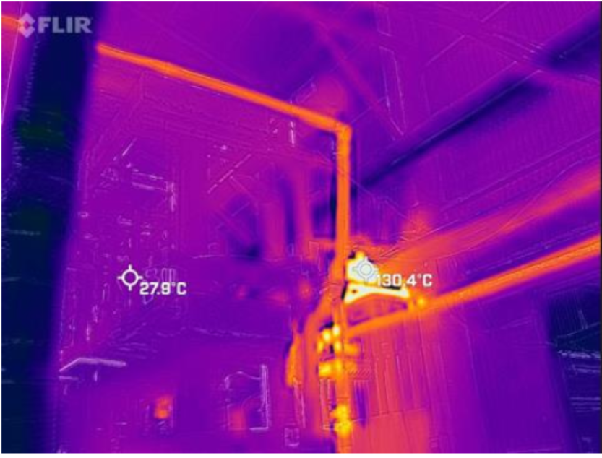  そのほか温湿度、照度、CO₂濃度などの簡易計測を実施
省エネ対策の事例（令和６年度の実績）
提案内容 |  |  |  | 試算効果
 |  |  |  | 省エネ量 | CO₂  削減量 | 光熱費  削減額 | 投資回収  年数
設備  更新 | インバータ式  コンプレッサ  への更新 | インバータ式コンプレッサへ更新し、  負荷率に応じた回転数制御を行うことで  電気使用量を削減 |  | 14,895  kWh/年 | 6.81  t-CO₂/年 | 390,000  円/年 | 6.6  年
設備  更新 | ＬＥＤ照明の  導入 | 施設内照明をＬＥＤ灯に更新することで、  照明設備の電気使用量を削減 |  | 17,803  kWh/年 | 8.14  t-CO₂/年 | 664,000  円/年 | 6.6  年
運用  改善 | コンデンシング  ユニットの  設定温度の緩和 | 保存品の品質管理に影響のない範囲で  冷凍室の設定温度を緩和することで  電気使用量を削減 |  | 21,726  kWh/年 | 10.2  t-CO₂/年 | 641,000  円/年 | 設備投資  なし
運用  改善 | コンプレッサの吐出圧の低減 | 工場の生産設備が必要とする圧力に  吐出圧の設定を下げ、コンプレッサの  電気使用量を削減 |  | 17,319  kWh/年 | 9.99  t-CO₂/年 | 469,000  円/年 | 設備投資  なし
太陽光発電設備の導入 |  | 発電した電気を施設内で自家消費  することで購入電気量を削減 |  | 27,657  kWh/年 | 13.0  t-CO₂/年 | 799,000  円/年 | 11.5  年

